МІНІСТЕРСТВО ОСВІТИ І НАУКИ УКРАЇНИ
НАВЧАЛЬНО-НАУКОВИЙ КОМПЛЕКС
"ІНСТИТУТ ПРИКЛАДНОГО СИСТЕМНОГО АНАЛІЗУ"
НАЦІОНАЛЬНОГО ТЕХНІЧНОГО УНІВЕРСИТЕТУ УКРАЇНИ
“КИЇВСЬКИЙ ПОЛІТЕХНІЧНИЙ ІНСТИТУТ”
КАФЕДРА СИСТЕМ ПРОЕКТУВАННЯ

Курсова робота
з дисципліни «Алгоритми та структури даних»
на тему: «Дискретна математика в обчислювальній техніці»

Виконав:
студент групи ДА-72
Кокідько Б.С.
Прийняв:
_________________ (оцінка)
Романов В. В.
„___” ____________ 2018

Київ
2018

Зміст:
1.Завдання 1
2.Вступ 2
3.Теоретична частина 3
3.1 Алгоритм Дейкстри 4
3.2 Алгоритм Флойда 7
4. Інструкція користувача 9
5. Результати роботи програми 11
6. Висновки 12
7. Список літератури 13

1.Завдання
Наличие дорог и расстояние между городами заданы ориентированным графом. Определить:
а) кратчайший путь из а в б;
б) все возможные пути из а в б;
в) минимальные расстояния от а до любого из городов;
г) все города, не связанные между собой дорогами.

2.Вступ
Графи широко використовуються в багатьох сферах науки і техніки, зокрема:
• Файлова система комп'ютера. Ієрархія файлів та тек в багатьох операційних системах має вигляд дерева, яке є окремим випадком графа;
• Карта автомобільних чи будь-яких інших шляхів також є графом, причому кожна дорога може мати певне значення «ваги» (наприклад, щільність транспортного потоку), тоді такий граф є зваженим;
• Генеалогічні дерева є прикладом бінарних дерев, що також є окремим випадком графа;
• Розробка програмного забезпечення та комп'ютерні науки взагалі є однією з тих галузей, де графи застосовуються найчастіше. Складність та велика кількість модулів і протоколів у сучасних програмних продуктах сильно ускладнює розуміння їх роботи, керування нею та її оптимізацію, тому дуже часто складаються графи програм, причому найчастіше це робиться автоматично трансляторами чи компіляторами. Графи також є зручними для зображення структур даних, блок-схем, потоків даних, схем баз даних та баз знань, скінченних автоматів, схем комп'ютерних мереж та окремих сайтів, схем викликів підпрограм тощо.
В наший час дуже важливий пошук найкоротшого шляху, тому в цій курсовій роботі мною було розглянуто та проаналізовано 2 найбільш відомих і найбільш ефективних алгоритмів пошуку найкоротшого шляху: алгоритм Дейкстри та алгоритм Флойда. Окрім цього, було створено програму з зручним інтерфейсом.

3.Теоретична частина
У програмі використано 2 алгорими пошуку найкоротшого шляху:
- Алгорити Дейкстри
- Алгоритм Флойда

3.1 Алгоритм Дейкстри
Алгоритм Дейкстри — алгоритм на графах, відкритий Дейкстрою. Знаходить найкоротший шлях від однієї вершини графа до всіх інших вершин. Класичний алгоритм Дейкстри працює тільки для графів без циклів від'ємної довжини.
Даний алгоритм застосовується тоді, коли потрібно знайти найменшу відстань від всіх вершин до всіх інших вершин в орієнтованому графі.
На кожному кроці циклу ми шукаємо вершину з мінімальною відстанню і прапором рівним нулю. Потім ми встановлюємо в ній позначку 1 і перевіряємо всі сусідні з нею вершини. Якщо в ній відстань більша, ніж сума відстані до поточної вершини і довжини ребра, то зменшуємо його. Цикл завершується коли позначки всіх вершин стають рівними 1.
Загальна схема алгоритму Дейкстри:
Крок 1. Ініціалізація. Відстань до всіх вершин графа V = ∞. Відстань до а = 0. Жодна вершина графа ще не опрацьована.
Крок 2. Знаходимо таку вершину (із ще не оброблених), поточна найкоротша відстань до якої мінімальна. Обходимо всіх її сусідів і, якщо шлях в сусідню вершину через 1 менший за поточний мінімальний шлях в цю сусідню вершину, то запам'ятовуємо цей новий, коротший шлях як поточний найкоротший шлях до сусіда. Проробимо доки не закінчуються вершини.
Крок 3.Коли всі вершини перевірені поточна мінімальна відстань до вершини вважається остаточною. Тому викреслимо її з графа щоб відмітити цей факт. Проробимо Крок 2 доки не пройдемо по всіх вершинах.
Завершення виконання алгоритму. Алгоритм закінчує роботу, коли викреслені всі вершини.
Найпростіша реалізація алгоритму Дейкстри потребує О($V^{2}$) дій. У ній використовується масив відстаней та масив позначок. На початку алгоритму відстані заповнюються великим позитивним числом (більшим максимального можливого шляху в графі), а масив позначок заповнюється нулями. Потім відстань для початкової вершини вважається рівною нулю і запускається основний цикл.

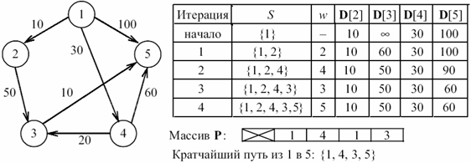
Рис.1Демонстраційна таблиця роботи алгоритму Дейкстри
Приклад коду:
void Dijkstra(int n, int stan)
{
vector<vector<int > > w;
w.resize(n);
for (int i = 0; i<n; i++)
w[i].resize(n);

bool *vis;
int *D;
vis = (bool*)malloc(n);
D = (int*)malloc(n);
for (int i = 0; i<n; i++)
{
D[i] = w[stan][i];
vis[i] = false;
}
D[stan] = 0;
int i = 0, u = 0;
for (int i = 0; i<n; i++)
{
int min = INT_MAX;
for (int j = 0; j<n; j++)
{
if (!vis[j] && D[j]<min)
{
min = D[j];
i = j;
}
}
u = i;
vis[u] = true;
for (int j = 0; j<n; j++)
{
if (!vis[j] && w[u][j] != INT_MAX && D[u] != INT_MAX && (D[u] + w[u][j]<D[j]))
{
D[j] = D[u] + w[u][j];
}
}
}
cout << "Стоимость пути из начальной вершины до остальных(Алгоритм Дейкстры):\t\n";
for (int i = 0; i<n; i++)
{
if (D[i] != INT_MAX)
cout << stan << " -> " << i << " = " << D[i] << endl;
else
cout << stan << " -> " << i << " = " << "маршрут недоступен" << endl;
}
return;
}

3.2 Алгоритм Флойда
Алгоритм Флойда - це приклад динамічного програмування. Його було опубліковано в звичній сьогодні формі Робертом Флойдом 1962 року.
Проте, це практично той самий алгоритм, що було опубліковано Бернардом Роєм 1959 року і Стівеном Воршеллом 1962 року для знаходження транзитивного замикання в графі. Сучасне формулювання алгоритму, як трьох вкладених циклів було вперше подано Пітером Інгерманом 1962 року.
Алгоритм також називають Алгоритм Флойда, Алгоритм Роя-Воршелла, Алгоритм Роя-Флойда.
Алгоритм порівнює всі можливі шляхи в графі між кожною парою вершин. Він виконує це шляхом поступового поліпшення оцінки по найкоротшому шляху між двома вершинами, поки оцінка не стає оптимальною. Розгляньмо граф G з ребрами V, пронумерованими від 1 до N. Крім того розгляньмо функцію shortestPath(i, j, n), яка повертає найкоротший шлях від i до j, використовуючи вершини з множини {1,2,…,n} як внутрішні у шляху. Тепер, маючи таку функцію, нам потрібно знайти найкоротший шлях від кожного i до кожного j, використовуючи тільки вершини від 1 до n + 1.

Для кожної з цих пар вершин, найкоротший шлях може бути або (1)- шлях, у якому є тільки вершини з множини {1, …, n}, або (2)- шлях, який проходить від i до n + 1 а потім від n + 1 до j. Найкоротший шлях від i до j визначається функцією shortestPath(i, j, n), і якщо є коротший шлях від i до (n + 1 до j), то довжина цього шляху буде сумою найкоротшого шляху від i до n + 1 (використовуючи вершини{1, …, n}) і найкоротший шлях від n + 1 до j (також використовуючи вершини з {1, …, n}).

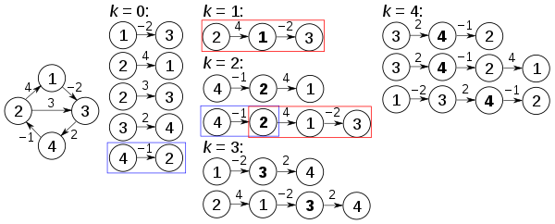

Рис 2.Демонстрація роботи алгоритму Флойда
Перед першою ітерацією циклу n=0 і відомі шляхи відповідають одиночним ребрам у графі. Коли k=1, знайдено шляхи, яку проходять через вершину 1, зокрема: шлях 2→1→3, замінить шлях 2→3, що проходить через меншу кількість ребер, але є довшим. При k=2, знаходяться шляхи, що проходять через вершини {1,2}. Червоні та блакитні квадратики показують, як шлях 4→2→1→3 складається з 4→2 і 2→1→3, визначеними на попередніх ітераціях. Шлях 4→2→3 не розглядається, бо 2→1→3 поки що найкоротший шлях. При k=3, знаходяться шляхи, що проходять через {1,2,3}. Нарешті, при k=4, знайдено всі найкоротші шляхи.
Приклад коду:
void Floyd(model **matrix, int numberOfVert) {
//Проход через все вершины
for (int k = 0; k < numberOfVert; k++) {
for (int i = 0; i < numberOfVert; i++) {
for (int j = 0; j < numberOfVert; j++) {
//Новое значение ребра равно минимальному между старым
//и суммой ребер i <-> k + k <-> j (если через k пройти быстрее)
matrix[i][j] = min(matrix[i][j], matrix[i][k] + matrix[k][j]);

}

}

}

return;
}

4. Інструкція користувача
1. Запустити програму та вказати кількість вершин графу.
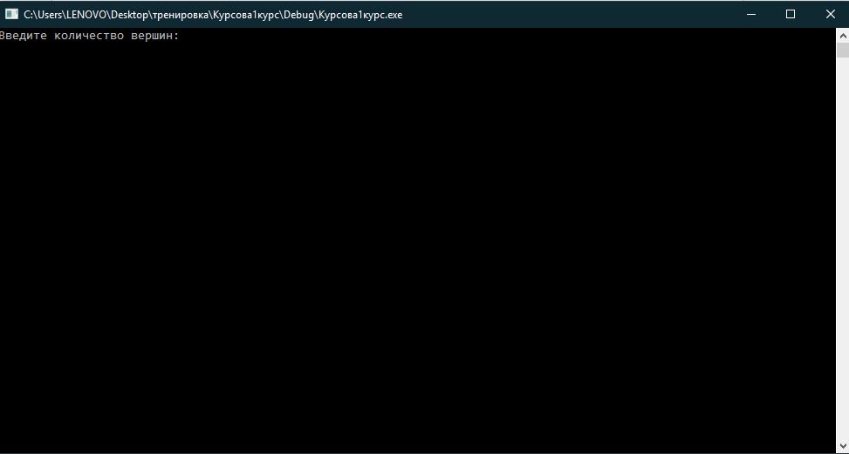
2.Ввести чи існує дорога від міст і задати значення
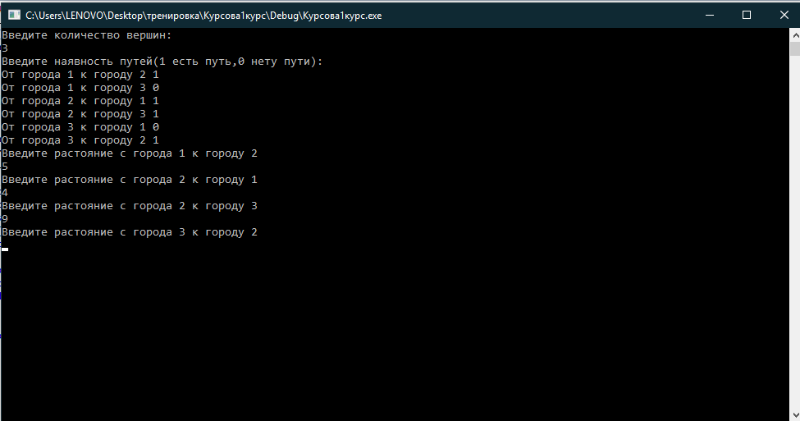

3.Виберіть операцію над графом.
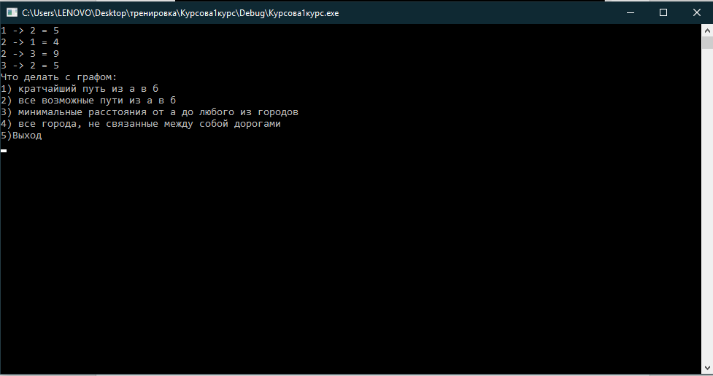

5. Результати роботи програми

6. Висновки
У ході виконання курсової роботи було досліджено 2 алгоритми на графах, які використовуються для знаходження найкоротшого шляху в графі.
На етапі теоретичного ознайомлення з методами було детально розглянуто схему роботи програм то оцінено час для їх реалізації.
На етапі проектування програмного забезпечення реалізовано алгоритм Дейкстра та алгоритм Флойда. Результатом розробки програми є набуття досвіду роботи з графами, закріплення, узагальнення та поглиблення знань мови програмування С++, а також набуття навичок використання основ алгоритмізації та програмування з використанням принципів структурного програмування.
Окрім реалізації саме алгоритму задачі, було розроблено користувацький інтерфейс, що полегшує взаємодію користувача з програмою та значно розширює цільову аудиторію використання програми. Також була розроблена інструкція користувача, що дає можливість звичайному користувачу зрозуміти основні етапи роботи з програмою та вже за декілька хвилин ознайомлення використовувати продукт для поставлених цілей.
Результатом курсової роботи є програма, яку можна використовувати у навчальних цілях, на підприємствах, корпораціях з метою знаходження найкращого шляху.
Можна зробити висновок, що найкращий та найшвидший метод для пошуку найкоротшого шляху між всіма графами це алгоритм Дейкстра, а для пошуку найкоротшого шляху між графами найкращий це алгоритм Флойда.

7. Список літератури
- Начальний посібник з дисципліни «Дискретна математика». Укладач:
І.Спекторський. – К.: НТУУ «КПІ», ННК «ІПСА», 2002 - 120с.
- Кормен Т., Лейзерсон Ч., Риверст Р. Алгоритмы: построение и анализ.-М.:МЦНМО, 2002. – 960 с
- https://www.geeksforgeeks.org/dynamic-programming-set-16-floyd-warshall-algorithm/
- http://algolist.manual.ru/maths/graphs/index.php
- https://uk.wikipedia.org/wiki/Алгоритм_Флойда_—_Воршелла
- https://uk.wikipedia.org/wiki/Алгоритм_Дейкстри

8. Додаток лістинг програми

